Муниципальное общеобразовательное учреждение
средняя школа с кадетскими классами № 22 г. Комсомольска-на-Амуре

Квест « В поисках Знаний»
для учащихся 2 классов

Подготовили учителя начальных классов:
Владимирова Олеся Николаевна
Козлова Екатерина Петровна
Михнова Наталья Александровна
Шепецкая Мария Леонидовна
Иголкина Татьяна Геннадьевна
Ивченко Елена Викторовна
Пахомова Татьяна Анатольевна
Хисматулина Евгения Владимировна

Комсомольск-на-Амуре, 2020 г
Пояснительная записка

В нашей школе уделяется большое внимание изучению математики. Учащиеся начальных классов, кроме уроков математики, изучают данный предмет и во внеурочное время. Во 2-ых классах введен такой предмет, как «Умники и умницы». Различные конкурсы, олимпиады проверяют способность решать логические задачи индивидуально. Проведение квеста позволяет проверить умение решать нестандартные задачи в команде. Основная часть детей, ученики начальной школы очень подвижны, энергичны, непосредственны и любят выполнять задания в движении.
Квест может способствовать формированию у воспитанников навыков практического применения разного рода знаний на практике.
Мы рассмотрим квест-игру с решением нестандартных задач, задач на смекалку, логические задачи и ответы на познавательные вопросы. При проведении квеста дети работают в команде, учатся сообща решать проблемы, возникающие в процессе игры. У детей развивается выносливость, сообразительность, творческое мышление при работе над квестом.
В квесте дети перемещаются по точкам, выполняют определенные задания. Но вопросы должны быть подобраны таким образом, чтобы дети могли проявить смекалку, сообразительность, волю при выполнении конкретных заданий.
Квест для учащихся 2 классов проводился в нашей школе по окончанию 1 четверти 2020 года. Ученикам начальных классам предлагалось выполнение практических заданий с математической, общеразвивающей направленностью с элементами смекалки и логики. Для проведения квеста приглашались на этапы учащиеся 5-ых классов.

Цель мероприятия:
Создание условий для формирования мыслительной деятельности, навыков общения и принятия решения в ходе игровой деятельности.
Задачи:
- знакство учащихся с элементами решения логических задач и блиц- вопросов;
- формирование интереса к математике, решению нестандартных задач, расширению кругозора, раскрытию творческих способностей;
- воспитание культуры общения у детей со сверстниками и взрослыми, умени сообща планировать и осуществлять действия в команде.

Квест проводится как путешествие по станциям. В команде происходит формирование особой коммуникативной среды, где каждый участник может проявить себя. Игра создает особую творческую атмосферу, где дети могут проявить свою эрудицию, повысить уровень своей самооценки.
Данная игра может способствовать развитию интереса к решению нестандартных задач, умению общаться в коллективе, развитию физической выносливости и волевых качеств характера.
Провести игру в виде квеста, решили остановиться на 9 этапах. Каждый класс получил задание по формированию команд.
Оборудование

1 | Танграм | детали танграма, цветные карточки для учащихся
2 | Сообразилия | счетные палочки, карточки для учащихся
3 | Всезнайка | картинки, вопросы
4 | Эрудит | карточки со слогами
5 | Блиц- опрос | лист с вопросами
6 | Переправа | маски героев задачи, картонная лодка
7 | Головоломка | кегли, кубики, мячи
8 | Эксперимент | поднос, стаканы, вода
9 | Эврика | презентация, доска, мел
Маршрутный лист команды
КВЕСТ « В поисках Знаний»

_______________________________________________
(название команды)

Время старта……………………….
Время финиша……………………..

№ | Пункт назначения | место | время | баллы
1 | ТАНГРАМ | кабинет 18
2 | СООБРАЗИЛИЯ | фойе 1 этажа
3 | ВСЕЗНАЙКА | кабинет 14
4 | ЭРУДИТ | кабинет 13
5 | БЛИЦ - ОПРОС | библиотека
6 | ПЕРЕПРАВА | фойе 2 этажа (слева)
7 | ГОЛОВОЛОМКА | малый спортивный класс
8 | ЭКСПЕРИМЕНТ | фойе 2 этажа (справа)
9 | ЭВРИКА | кабинет 11
 |  | ИТОГО
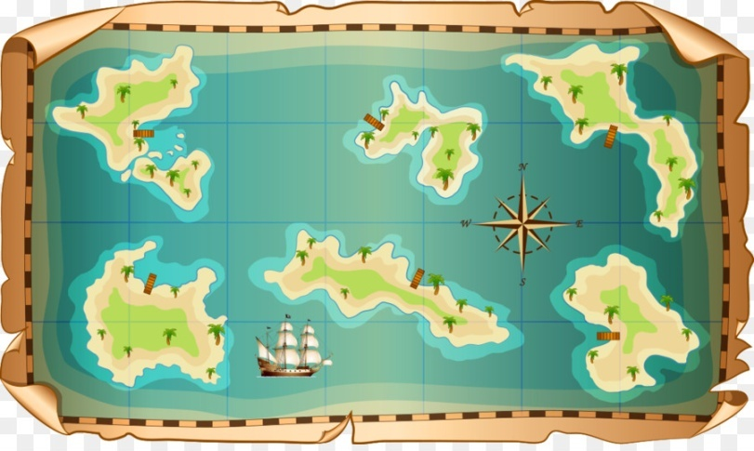
БЛИЦ-ОПРОС
библиотека

СООБРАЗИЛИЯ 1 этаж

ГОЛОВОЛОМКА малый спорт зал

ЭВРИКА
11 кабинет

ВСЕЗНАЙКА
14 кабинет

ТАНГРАМ
18 кабинет

ЭКМПЕРИМЕНТ
2 этаж (справа)

ЭРУДИТ
13 кабинет

ПЕРЕПРАВА
2 этаж (слева)

ВСЕЗНАЙКА
14 кабинет

ЭРУДИТ
13 кабинет

Этапы квеста «В поисках Знаний»
БЛИЦ-ОПРОС
библиотека

ТАНГРАМ
18 кабинет

ГОЛОВОЛОМКА малый спорт зал

СООБРАЗИЛИЯ 1 этаж

ПЕРЕПРАВА
2 этаж (слева)

ЭРУДИТ
13 кабинет

ЭКМПЕРИМЕНТ
2 этаж (справа)

Этап «ТАНГРАМ» (1-6 баллов)
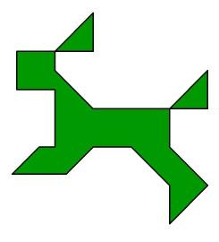
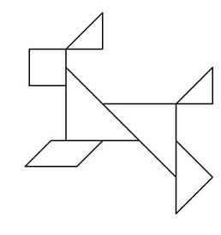
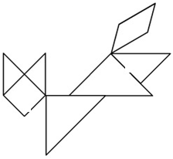
Команду учащихся делят на 3 группы (2-4 человека). Группы должны собрать танграм по цветной картинке. За выполнение этого задания команда получает по 2 балла, то есть всего 6 баллов. Если учащиеся не справляются с поставленной задачей, то им предлагается вариант с очертанием деталей танграма. Получить могут только по 1 баллу. Всего 3 балла.
Этап «СООБРАЗИЛИЯ» (1 – 6 баллов)
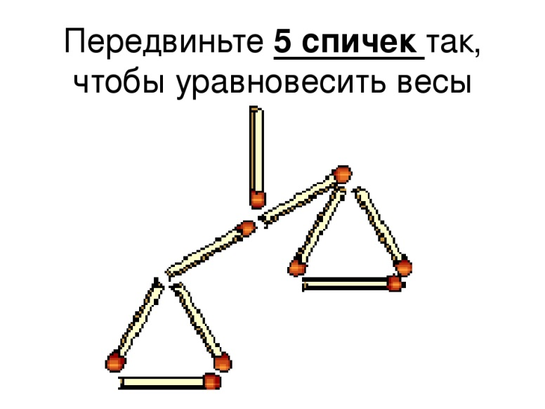
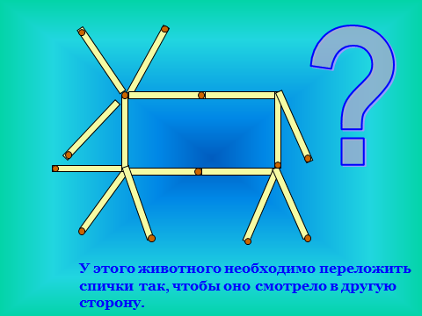
С помощью счетных палочек выложить фигуру и выполнить задание на карточке. За каждое выполненное правильно задание команда получает по 2 балла. Всего 6 баллов
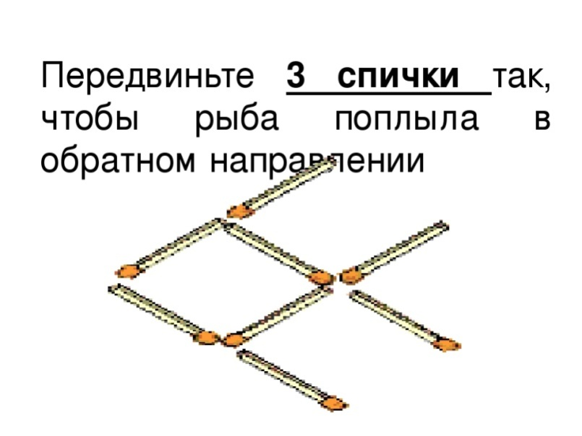

ЭТАП «ВСЕЗНАЙКА»
Команду учащихся делят на 2 группы. Одни работают с карточками
(сопоставляют картинку дерева и листьев) Приложение. Другие отвечают на «хвостатую» викторину. Баллы начисляются от количества правильных ответов.

1. Этому замечательному прыгуну его хвост помогает держать равновесие. (Кенгуру.)
2. На хвосте этого представителя семейства кошачьих есть пушистая кисточка, а в ней острый коготь. (Лев.)
3. Его хвостик летом серый, а зимой белый. (Заяц.)
4. Ее хвост похож на хлыст, им здорово отгонять кусачих насекомых. (Корова.)
5. Нос пятачком, хвостик крючком. (Свинья.)
6. Ее пушистый рыжий хвостик весело мелькает между зеленых веток и служит своей хозяйке парашютом во время прыжков. (Белка.)
7. Про трусишку говорят, что он дрожит, точно ее хвостик. (Овца.)
8. Он ловил хвостом рыбу в проруби. (Волк.)
9. У этого великана нос намного длиннее, чем хвост. (Слон.)
10. Ее длинный пушистый хвост хорошо заметает следы своей хитрой хозяйки, особенно на снегу. (Лиса.)
11. Для этого речного строителя его хвост является и рулем, и веслом, в нем же он накапливает жир на зиму. (Бобр.)
12. Под хвостом этого животного есть железа, которая содержит на удивление противно пахнущую жидкость, которую он выпрыскивает, подняв хвост, на противника. (Скунс.)
13. Одним взмахом хвоста она разбила золотое яичко. (Мышь.)
14. Хвост этих грызунов является отличным средством для добычи пищи из малодоступных мест: хвост просовывается, окунается в сладость, а потом обсасывается. (Мыши и крысы.)
15. Хвост этой красавицы дал название женской прическе. А ее хвост расчесывают, подстригают, завивают и заплетают в косы. (Лошадь, прическа – конский хвост.)
16. Он в известной сказке потерял свой хвост. (Ослик по имени Иа.)
17. Сапоги со шпорами, хвост с узорами. (Петух.)
18. Голос у этой птицы ужасно противный, зато хвост самый красивый. (Павлин.)
19. Эта птица на своем длинном хвосте «разносит новости по лесу». (Сорока.)
20. Хвост у этой птички раздвоенный на конце, как фрак. (Ласточка, касатка – деревенская ласточка.)
21. Этот пернатый лекарь в момент свалился бы с дерева, если бы не держался за ствол когтями и, конечно же, хвостом, который служит ему подпоркой. (Дятел.)
22. Ее голова плавно переходит в хвост, даже шеи нет. (Змея.)
23. Она не боится потерять хвост, потому что обязательно вырастет новый. (Ящерица.)
24. Эти водные позвоночные при отсутствии хвоста просто лежали бы на дне и отдыхали: хвост, словно руль, своими движениями влево-вправо толкает их тело вперед. (Рыбы.)

Этап «ЭРУДИТ» (от 1- 5 баллов)
Команде учащимся раздают карточки. Нужно за 2 минуты нужно выполнить действия и назвать слово. На этом этапе можно заработать от 1 до 5 баллов.
Рама-ра+тема+кортик-кор=
Эра-а+удочка-очка+сидит-сид=
Село-се+гитара-тара+ка=
Мысль-ь+учитель-уч=
Смех-х+карта-рта+л+галка-гал =

Рама-ра+тема+кортик-кор=МАТЕМАТИК
Эра-а+удочка-очка+сидит-сид=ЭРУДИТ
Село-село+гитара-тара+ка=ЛОГИКА
Мысль-ь+учитель-уч=МЫСЛИТЕЛЬ
Смех-х+карта-рта+л+галка=СМЕКАЛКА

Этап «БЛИЦ-ОПРОС» (от 1до 20 баллов)
1. Как по-другому называется детская игрушка волчок? (Юла.)
2. Как называется детская зимняя повозка на 2 полозьях? (Сани.)
3. Как называется мера длины, равная 10 сантиметрам? (Дециметр.)
4. Какое животное съело кузнечика в песне из мультфильма «Приключения Незнайки»? (Лягушка.)
5. За какой нотой следует нота «ре»? (До.)
6. Какой цвет получается при слиянии красного и желтого? (Оранжевый.)
7. В названии какой птицы сорок «А»? (Сорока.)
8. Какой персонаж стихотворения К. Чуковского «Телефон» просит прислать калоши? (Крокодил.)
9. Какую книгу купил папа Карло Буратино, продав свою куртку? (Азбуку.)
10.На какое небесное тело летели Незнайка и Пончик? (Луна.)
11. Какая птица не имеет своего гнезда? (Кукушка.)
12. Кто поет эту песенку?
Если я чешу в затылке, не беда.
В голове моей опилки, да-да-да. (Винни-Пух.)
13. Что такое основа слова? (Часть слова или слово без окончания.)
14. Жилище Бабы Яги. (Избушка на курьих ножках.)
15. Аппарат, на котором Баба Яга совершает полет. (Ступа.)
16. Кто поймал необыкновенную щуку? (Емеля.)
17.В воде живет, нет клюва, а клюет. (Рыба.)
18. Хозяйственный кот, которого очень любит дядя Федор из Простоквашино. (Матроскин.)
19. Самый короткий месяц. (Февраль.)
20. Главный специалист по дымоходам. (Трубочист.)

Этап «ПЕРЕПРАВА» (от 1до 6 баллов)
Команде предлагается выбрать участников, которые будут играть роли и решать логическую задачу. Учащимся раздаются маски, выдается «условная» лодка и обыгрывается ситуация всей командой. Если командой предложен один вариант, то команде начисляется 3 балла, если два варианта решения данной задачи - 6 баллов.
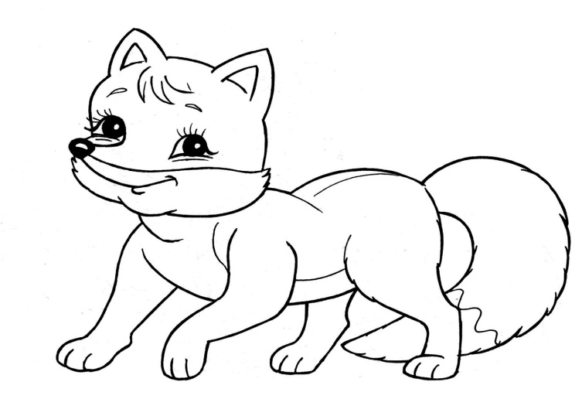
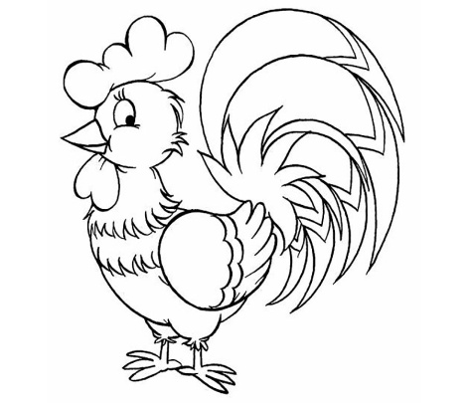
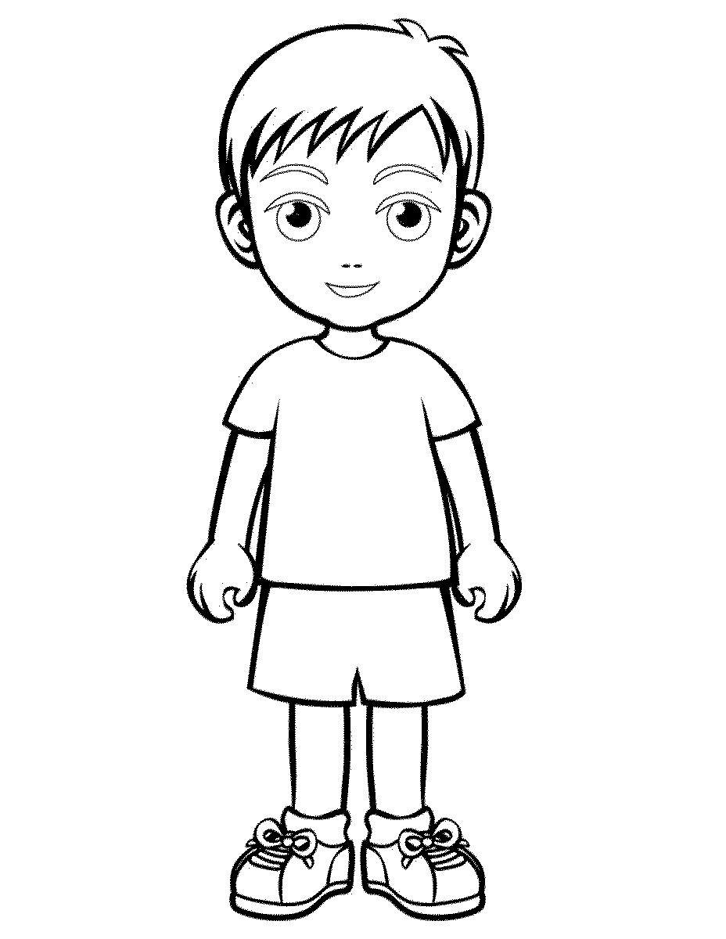
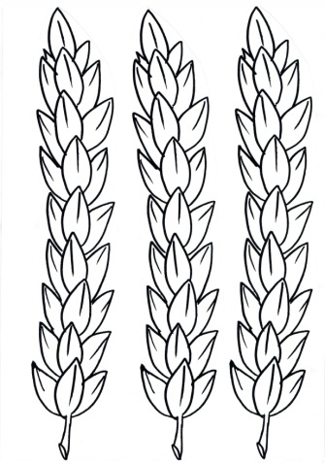

Задача
Мальчик купил на базаре петуха, пшеницу и лису. По дороге домой надо было переправиться через реку. У мальчика была маленькая лодка, в которую кроме него могла поместиться только одна из его покупок.
Как ему переправить все товары через реку, если нельзя оставлять петуха наедине с пшеницей и лису наедине с петухом?

Этап «ГОЛОВОЛОМКА» (от 2 до 6 баллов)
Команда в спортивном зале практически решает данную нестандартную задачу, используя кегли, мячики и фишки. Если решена задача только с мячами, команде добавляется 2 балла, если с фишками- 4 балла, если ответили на вопрос задачи -6 баллов.
В ряд стоят 10 кеглей.
Между каждыми тремя соседними кеглями положили по мячику.
Между каждыми двумя соседними фишками в новом ряду положили еще по фишке.
Сколько предметов стало?
Этап «Эксперимент» (от 1 до 3 баллов)

На столе стоят 6 стаканов, 3 с водой и 3 пустые. Как сделать так, чтобы стаканы с водой и пустые чередовались. Разрешается брать только один раз и только один стакан.
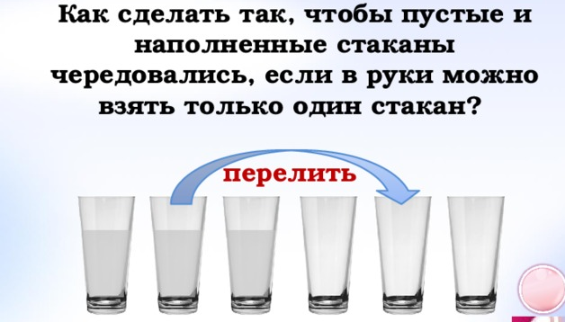

Этап «ЭВРИКА » (от 1 до 4 баллов)
Команда решает 4 логические задачи, представленные в презентации. У них есть возможность пробовать свои решения на доске.

Итог квеста «В поисках Знаний»
За время решения заданий на этапах, волонтеры в маршрутных листах записывают полученные баллы, подсчитывают, поводят итог.
На линейке командам объявляются результаты и вручаются грамоты.

